Maximale Skalierbarkeit für die Landtechnik
B&R präsentiert Scalability+ auf der Agritechnica in Hannover
Der Messeauftritt des Automatisierungsspezialisten B&R auf der Agritechnica von 8. bis 14. November in Hannover dreht sich um das Solution-Programm Scalability+. Das Unternehmen zeigt auf Stand H05 in Halle 15, wie Automatisierungskonzepte für Agrarmaschinen durch ein vollständiges Hardwareportfolio, vorgefertigte Softwarebausteine und ein leistungsstarkes Entwicklungswerkzeug umgesetzt werden.
Grundlage von Scalability+ ist die integrierte Automatisierung, also das nahtlose Zusammenspiel von Steuerung, Terminal, Leistungselektronik, Safety und Sensoren. Da die Hardware nahezu beliebig untereinander austauschbar ist, kann der Kunde die jeweils passende Hardware für die jeweilige Anwendung wählen. Um die Automatisierungskomponenten effektiv miteinander zu vernetzen, setzt B&R zusätzlich zum bewährten CAN-Bus auf das ethernetbasierende Echtzeitprotokoll POWERLINK.
Niedriges Investitionsrisiko
Sämtliche B&R-Produkte werden mit der Automatisierungssoftware Automation Studio engineert, diagnostiziert und gewartet. Da die Software unabhängig von der verwendeten Hardware ist, ist eine hohe Wiederverwendbarkeit der Software garantiert. Der Anwender kann zum Beispiel eine Steuerung durch einen leistungsstarken Industrie-PC ersetzen, ohne dass Änderungen an der Software nötig sind.
B&R stellt zudem vorgefertigte Software-Bausteine zur Verfügung, mit denen Basis-Funktionen ohne Programmierung umgesetzt werden. Dadurch können sich die Programmierer darauf konzentrieren, einen tatsächlichen Nutzen für den Endanwender zu schaffen. B&R-Kunden bringen neue Innovationen ohne hohes Risiko schnell auf den Markt.

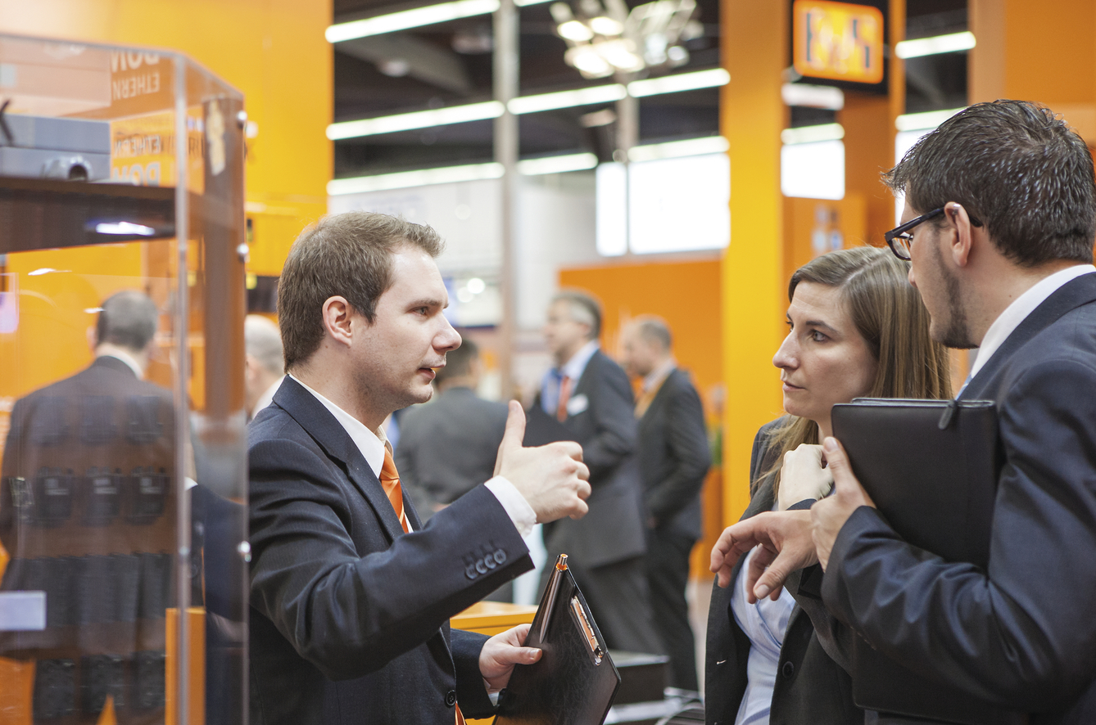
Der B&R-Messeauftritt auf der Agritechnica steht ganz im Zeichen von Scalability+.

Über B&R
B&R ist ein innovatives Automatisierungsunternehmen mit Hauptsitz in Österreich und Niederlassungen in der ganzen Welt. Seit 6. Juli 2017 ist B&R eine Geschäftseinheit von ABB. Als Branchenführer in der Industrieautomation kombiniert B&R modernste Technologien mit fortschrittlichem Engineering. B&R stellt den Kunden verschiedenster Branchen perfekte Gesamtlösungen in der Maschinen- und Fabrikautomatisierung, Antriebs- und Steuerungstechnik, Visualisierung und integrierten Sicherheitstechnik bereit. Lösungen für die Kommunikation im Industrial IoT – allen voran OPC UA, POWERLINK und der offene Standard openSAFETY – runden das Leistungsportfolio von B&R ab. Darüber hinaus ist die Software-Entwicklungsumgebung Automation Studio Wegweiser für zukunftsgerichtetes Engineering. Mit seinen innovativen Lösungen setzt B&R neue Standards in der Automatisierungswelt, hilft Prozesse zu vereinfachen und übertrifft Kundenerwartungen.
Weitere Informationen finden Sie unter www.br-automation.com

